**调用API需要注册并使用高德提供的key。当然最后在项目中可能都需要使用同一个key，但是key与项目包名和本地SHA1？或许有关系…可能大家并没有办法用同一个key。我注册的key写在下面，如果有uu直接用我的key（这样的话从步骤②开始就行）就可以成功显示的话可以在群里面说一声**

2b98dcea615041bc691ba73942fddc84

1. **首先按照以下步骤操作获取key**

登陆高德地图开放平台： <https://console.amap.com/> 注册登录实名认证

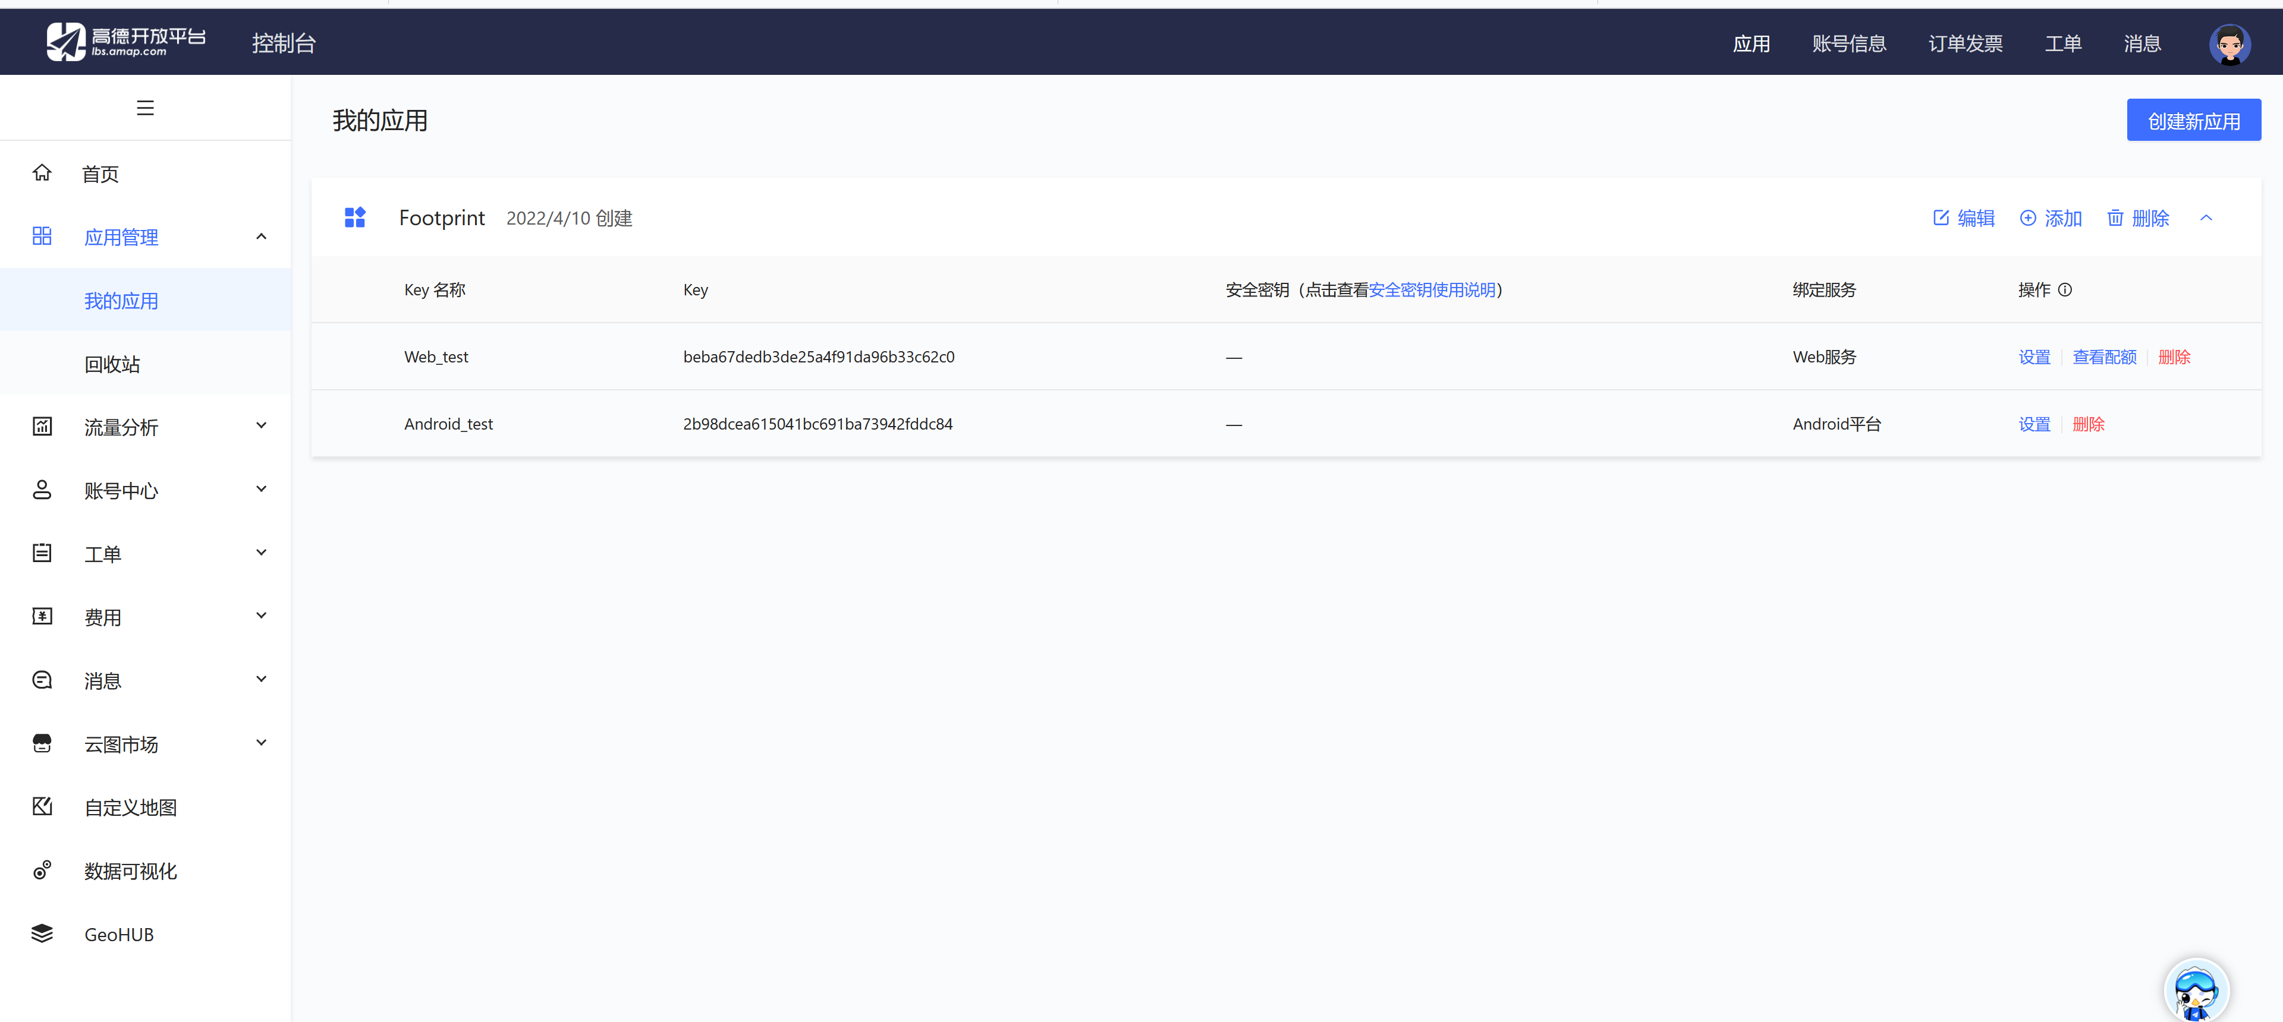

右上角 创建新应用

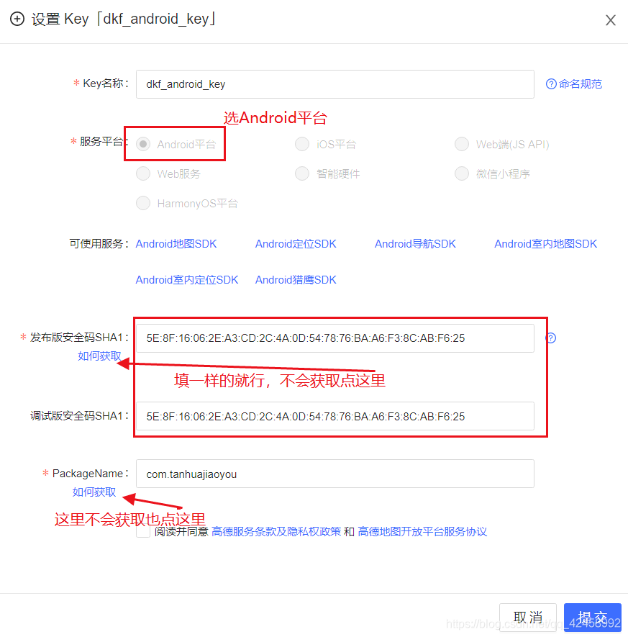

名称随意，其中**发布版和调试版一定都要写**，且最好一样

<https://blog.csdn.net/y201314an/article/details/80994798>

如何获取SHA1密钥

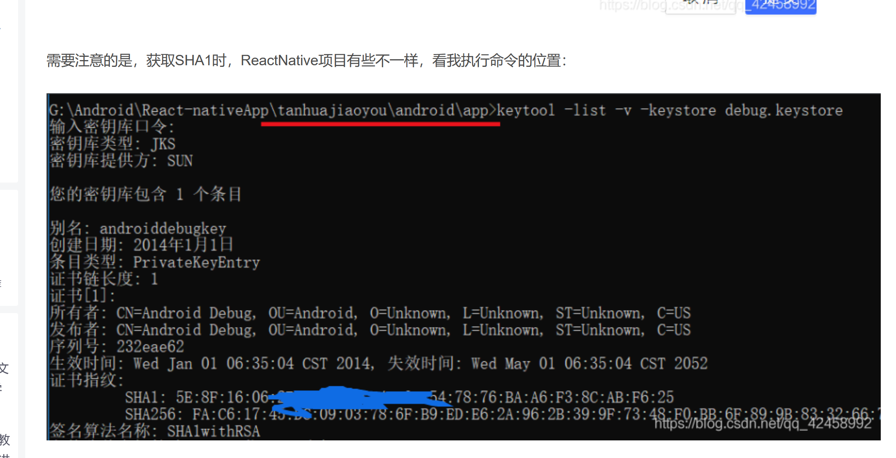

按照教程获取之后将 SHA1 部分复制

<https://www.136.la/android/show-7995.html>

如何找项目包名

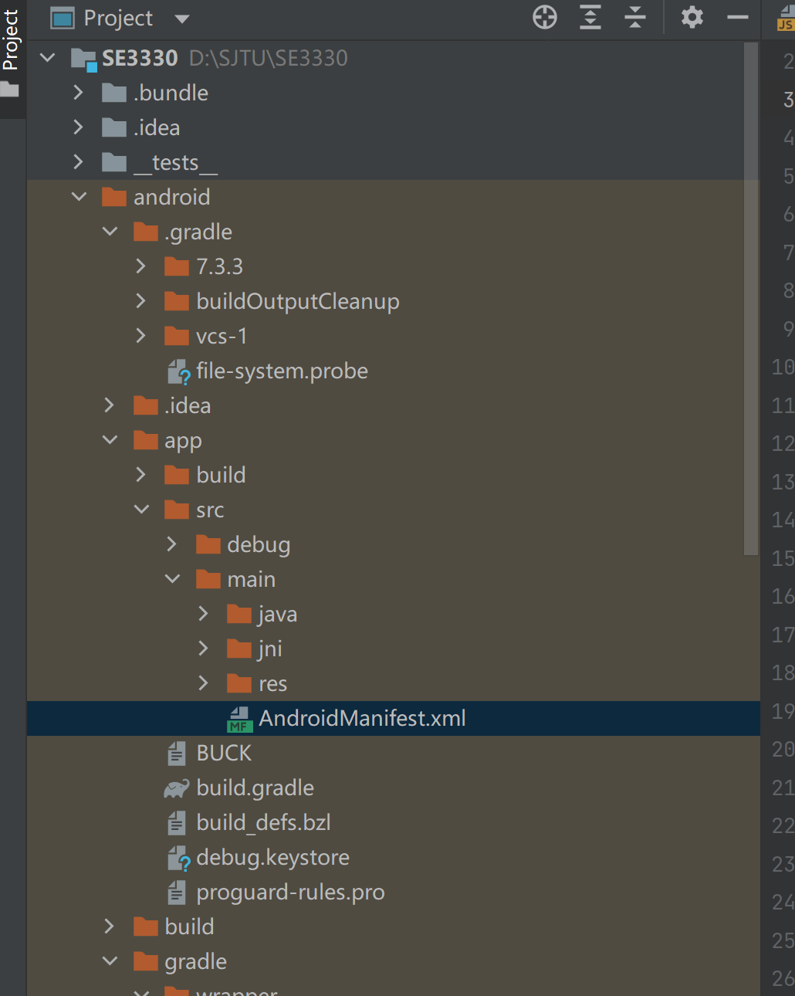

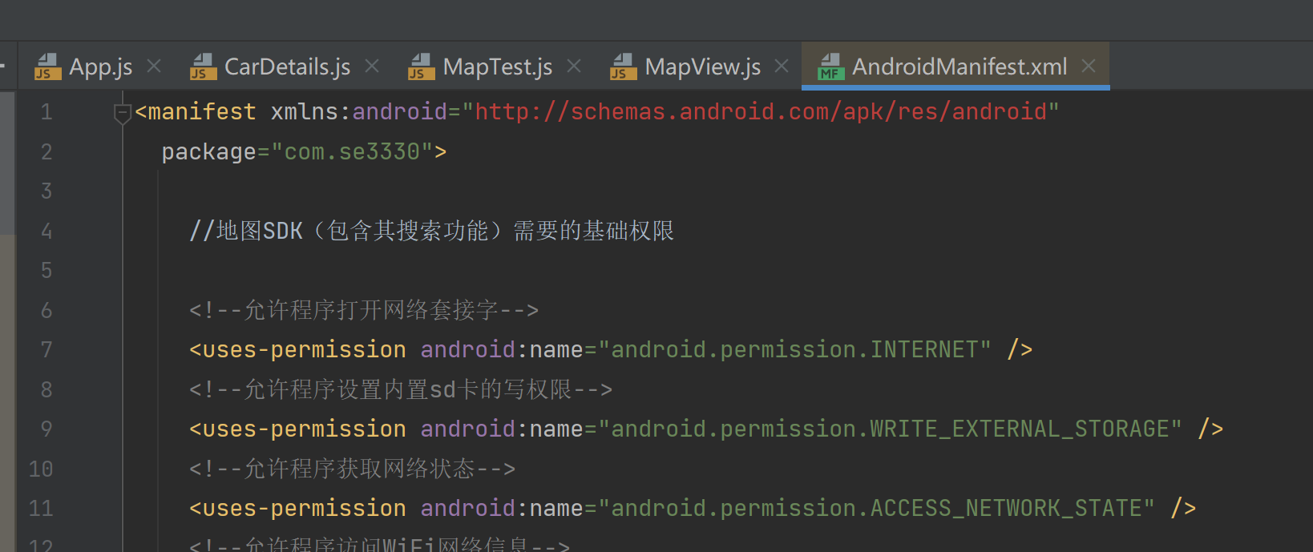

com.se3330 即为包名

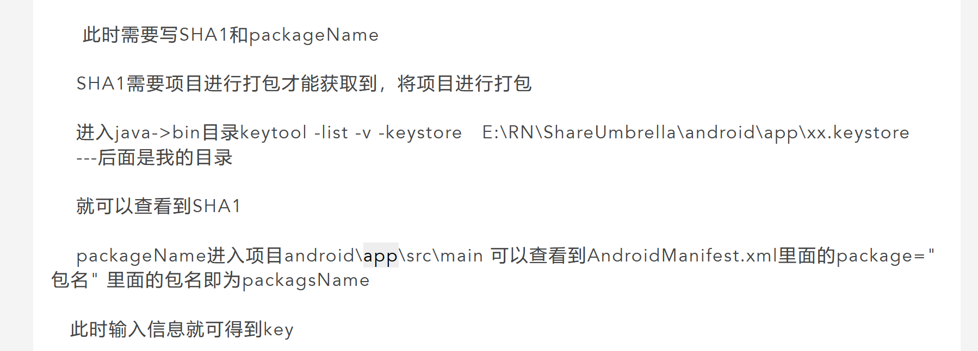

**有关该部分①的参考教程连接**

[**https://blog.csdn.net/qq_42458992/article/details/119754651**](https://blog.csdn.net/qq_42458992/article/details/119754651)

<https://blog.csdn.net/qq_50272406/article/details/123006575>

1. **安装依赖**

npm install [react](https://so.csdn.net/so/search?q=react&spm=1001.2101.3001.7020)-native-amap-geolocation --save  
或者  
yarn add react-[native](https://so.csdn.net/so/search?q=native&spm=1001.2101.3001.7020)-amap-geolocation

同样的操作，还需要add react-native-amap3d这个包

react-native-amap3d

1. **配置**

ReactNative 0.6X以上都可以自动配置，

只需要执行：

react-native link react-native-amap-geolocation

同样的操作，还需要link react-native-amap3d这个包

如果执行时，报错说react-native 是不识别的命令，就安装：

【 npm install -g react-native-cli 】

1. **声明权限**



找到manifest.xml文件

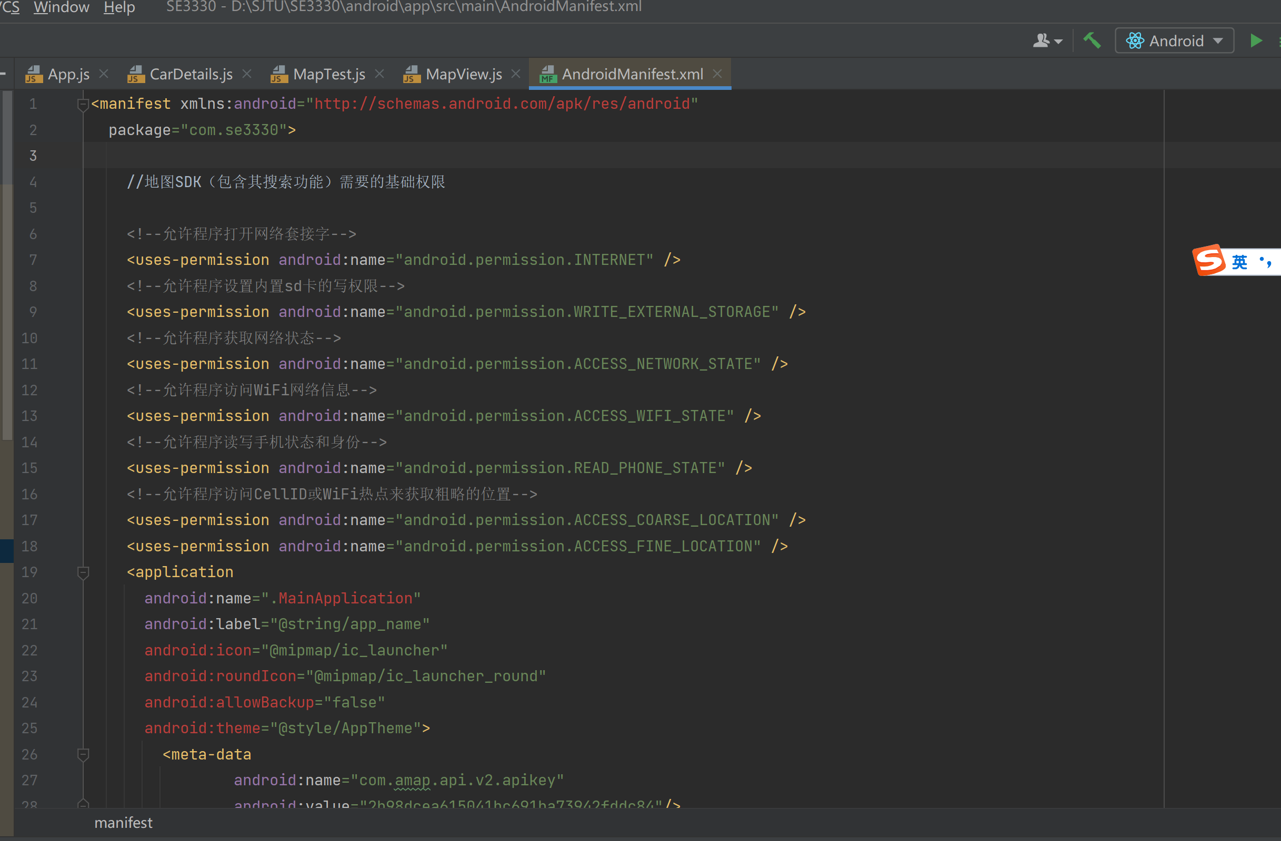

在上图对应位置写 <uses-permission> 进行权限声明及获取，格式如下

<uses-permission android:name="android.permission.INTERNET" />

**我的如下**

//地图SDK（包含其搜索功能）需要的基础权限  
  
<!--允许程序打开网络套接字-->  
<uses-permission android:name="android.permission.INTERNET" />  
<!--允许程序设置内置sd卡的写权限-->  
<uses-permission android:name="android.permission.WRITE_EXTERNAL_STORAGE" />  
<!--允许程序获取网络状态-->  
<uses-permission android:name="android.permission.ACCESS_NETWORK_STATE" />  
<!--允许程序访问WiFi网络信息-->  
<uses-permission android:name="android.permission.ACCESS_WIFI_STATE" />  
<!--允许程序读写手机状态和身份-->  
<uses-permission android:name="android.permission.READ_PHONE_STATE" />  
<!--允许程序访问CellID或WiFi热点来获取粗略的位置-->  
<uses-permission android:name="android.permission.ACCESS_COARSE_LOCATION" />  
<uses-permission android:name="android.permission.ACCESS_FINE_LOCATION" />

**其余权限列表**

<!--

其余权限列表：

| 'android.permission.READ_CALENDAR'

| 'android.permission.WRITE_CALENDAR'

| 'android.permission.CAMERA'

| 'android.permission.READ_CONTACTS'

| 'android.permission.WRITE_CONTACTS'

| 'android.permission.GET_ACCOUNTS'

| 'android.permission.ACCESS_FINE_LOCATION'

| 'android.permission.ACCESS_COARSE_LOCATION'

| 'android.permission.RECORD_AUDIO'

| 'android.permission.READ_PHONE_STATE'

| 'android.permission.CALL_PHONE'

| 'android.permission.READ_CALL_LOG'

| 'android.permission.WRITE_CALL_LOG'

| 'com.android.voicemail.permission.ADD_VOICEMAIL'

| 'android.permission.USE_SIP'

| 'android.permission.PROCESS_OUTGOING_CALLS'

| 'android.permission.BODY_SENSORS'

| 'android.permission.SEND_SMS'

| 'android.permission.RECEIVE_SMS'

| 'android.permission.READ_SMS'

| 'android.permission.RECEIVE_WAP_PUSH'

| 'android.permission.RECEIVE_MMS'

| 'android.permission.READ_EXTERNAL_STORAGE'

| 'android.permission.WRITE_EXTERNAL_STORAGE';

-->

<https://blog.csdn.net/qq_28837549/article/details/114286332>

1. **修改App.js，填充密钥**

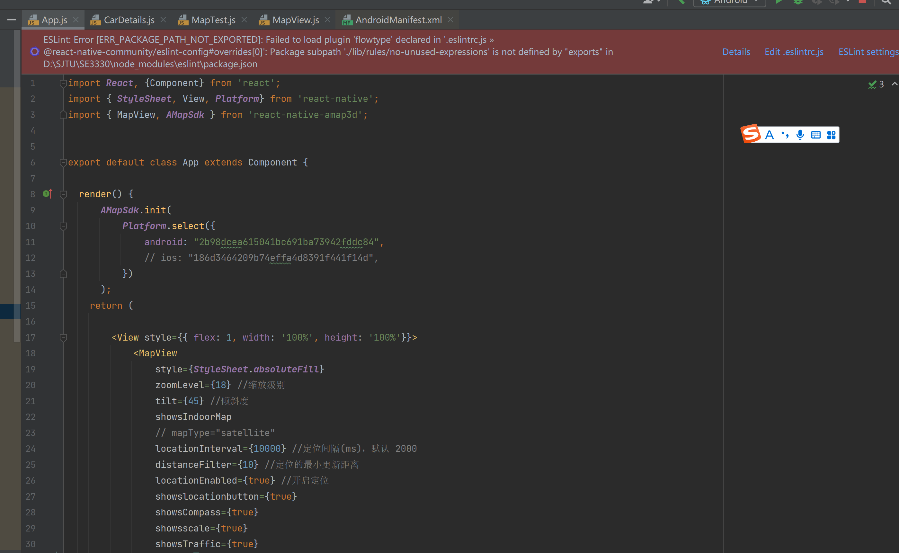

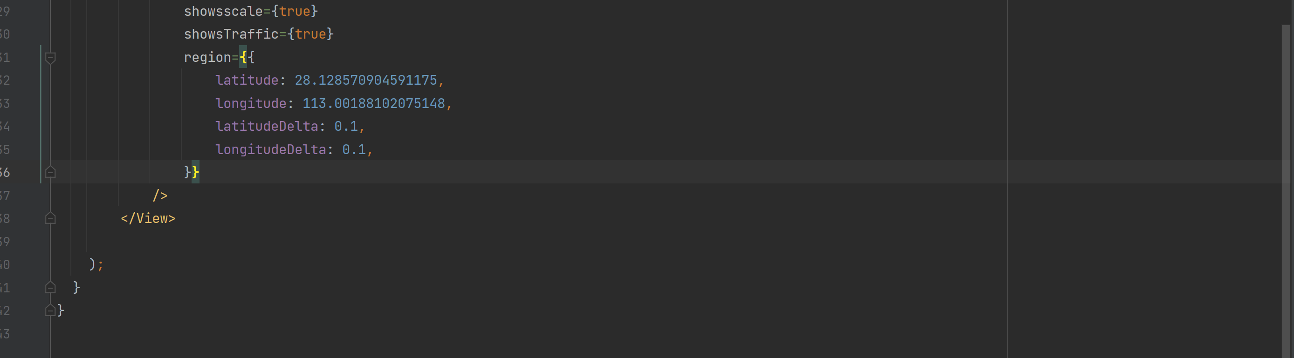

**此处填写你的（或者我的）key**

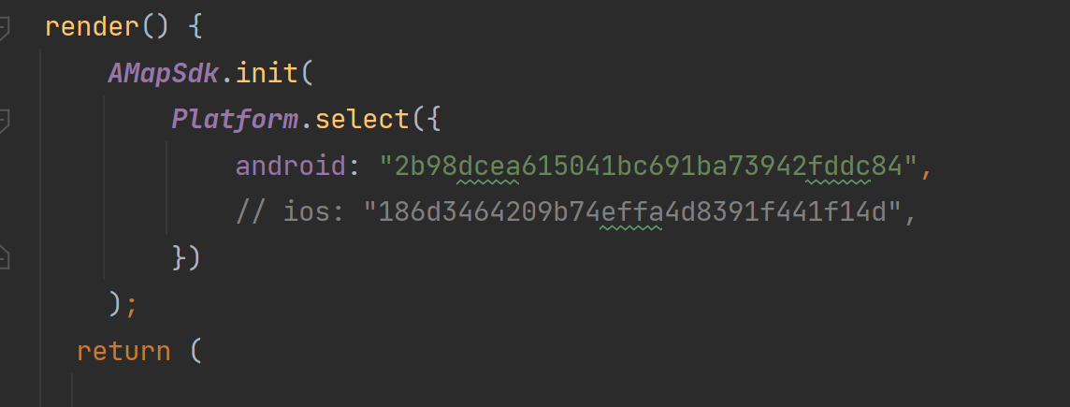

**代码如下：**

import ***React***, {Component} from 'react';  
import { ***StyleSheet***, View, ***Platform***} from 'react-native';  
import { MapView, ***AMapSdk*** } from 'react-native-amap3d';  
  
  
export default class App extends Component {  
  
 render() {  
 ***AMapSdk***.init(  
 ***Platform***.select({  
 android: "2b98dcea615041bc691ba73942fddc84",  
 // ios: "186d3464209b74effa4d8391f441f14d",  
 })  
 );  
 return (  
  
 <View style={{ flex: 1, width: '100%', height: '100%'}}>  
 <MapView  
 style={***StyleSheet***.***absoluteFill***}  
 zoomLevel={18} //缩放级别  
 tilt={45} //倾斜度  
 showsIndoorMap  
 // mapType="satellite"  
 locationInterval={10000} //定位间隔(ms)，默认 2000  
 distanceFilter={10} //定位的最小更新距离  
 locationEnabled={true} //开启定位  
 showslocationbutton={true}  
 showsCompass={true}  
 showsscale={true}  
 showsTraffic={true}  
 region={{  
 latitude: 28.128570904591175,  
 longitude: 113.00188102075148,  
 latitudeDelta: 0.1,  
 longitudeDelta: 0.1,  
 }}  
 />  
 </View>  
  
 );  
 }  
}

1. **跑一下试一试**

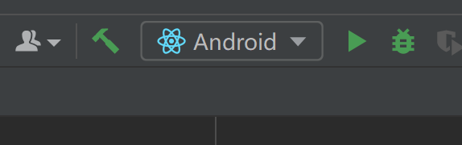

1. **如果使用虚拟设备调试，要打开权限**

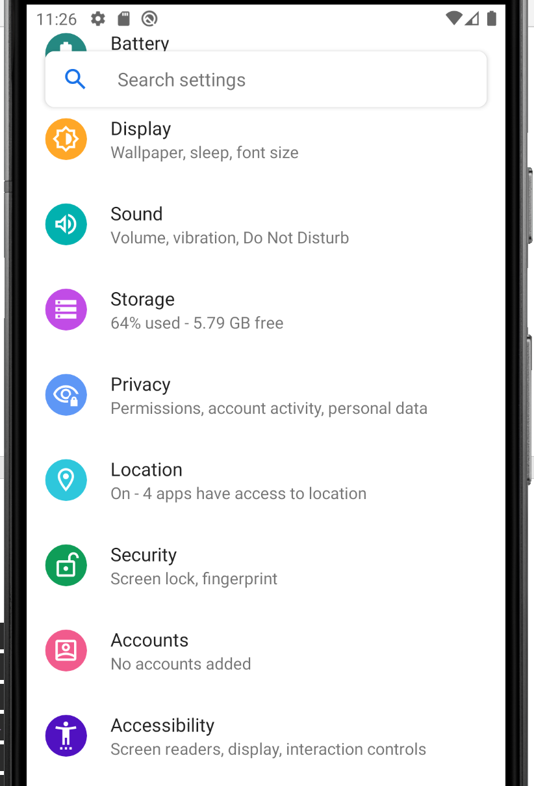

**设置中privacy-permissionmanager**

**至少打开定位权限**

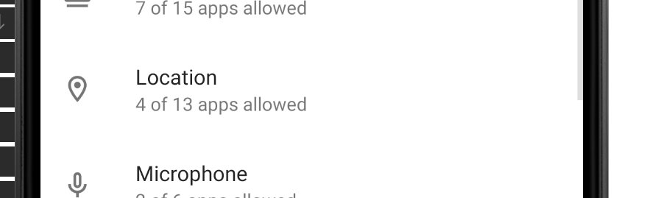

**直接see all permission并打开所有更加方便**

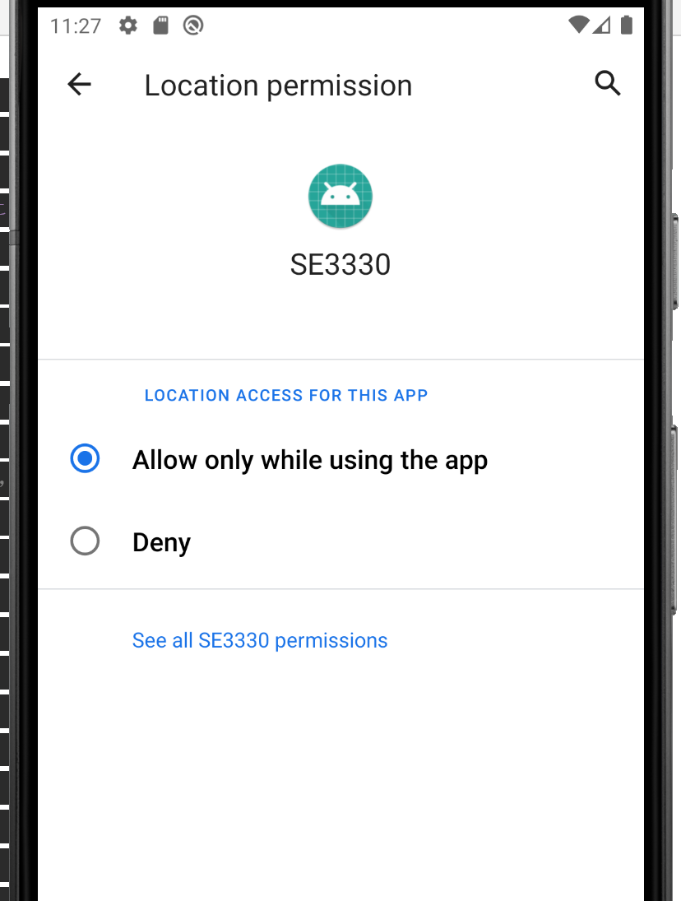

**！注意查看是否打开虚拟设备网络**

**（在浏览器上尝试访问随便一个网页，能加载就可以）**